Projekt “Who’s there” - Narzędzia Pracy Grupowej

Założenia projektu:

Stworzenie aplikacji mającej na celu rozpoznawanie twarzy i otwieranie zamka do drzwi osobom zapisanym w programie.

Projekt będzie złożony z dwóch komponentów:

Program rozpoznający twarz osoby ze zdjęcia oraz program otwierający zamek na podstawie informacji z pierwszego programu.

02.05.2024

Pierwsze spotkanie organizacyjne. Ustalono podstawowe założenia projektu: cel, język programowania (python) i główne importowane biblioteki (tkinter i openCV). Dodatkowo utworzono repozytorium i tablice projektu GitHub.

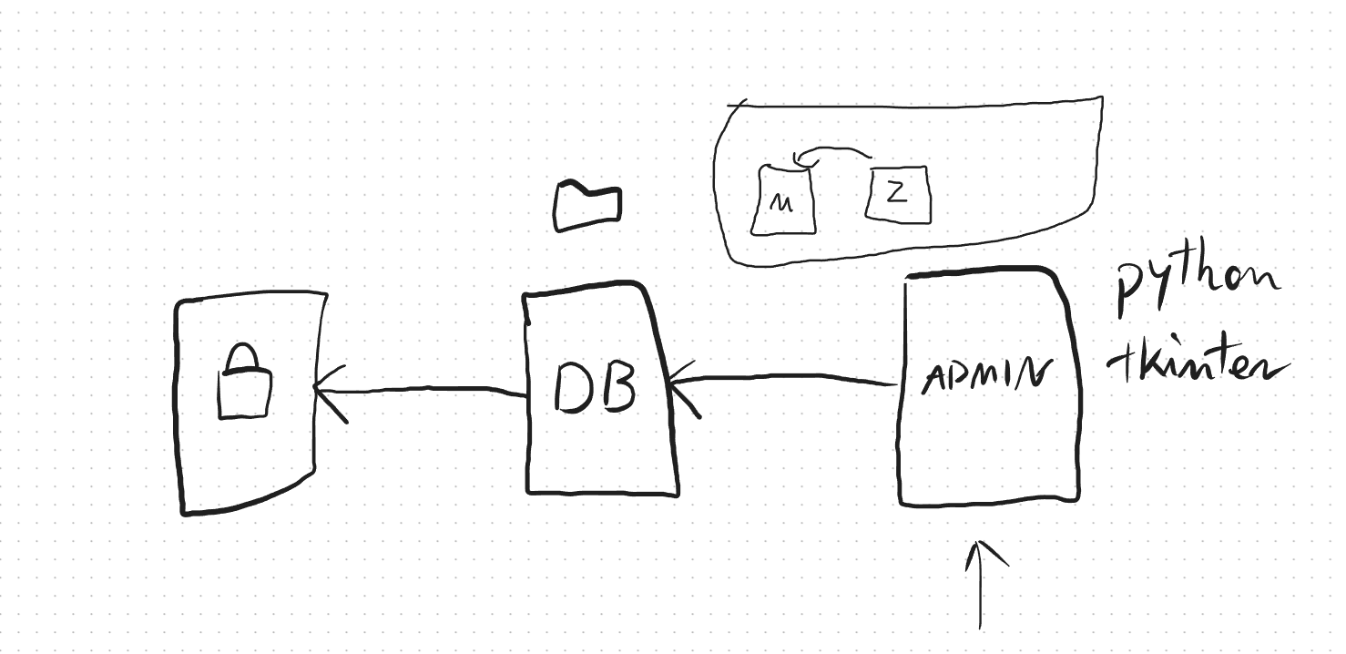Wstępny szkic działania programu ustalony na pierwszym spotkaniu

07.05.2024

Drugie spotkanie organizacyjne. Przetestowano sprawność repozytorium poprzez dodanie, edycje i usunięcie dowolnego pliku przez każdego członka zespołu. Dodatkowo ustalono pierwszy sprint w terminie od 7.05.2024 do 14.05.2024. Jako pierwszego scrummastera wybrano Kamila Jędrzejko. W tablicy kanban projektu ustawiono zadania oraz przypisano je do wszystkich uczestniczących w projekcie. Jako cel pierwszego sprintu postawiono doprowadzenie aplikacji do podstawowej funkcji rozpoznawania twarzy. Na tym etapie łatwość użytkowania oraz UI nie są priorytetem.